Herzliche Einladung zum
„Gestalten von eines eigenen
kreativen Weihnachtskranzes“
am 23.11.2018 von 18.00 bis 21.00 Uhr
mit Annett Peisker
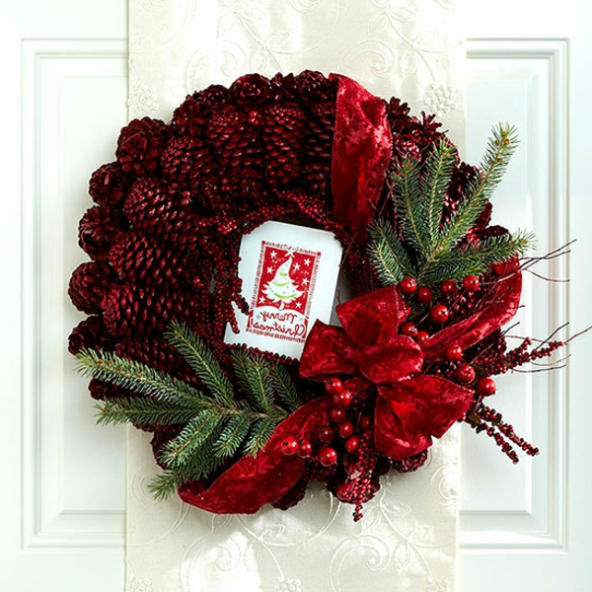
Unter Anleitung der Naturpädagogin Annett Peisker entstehen individuelle Weihnachtskränze.
Kosten: 8€ großer Kranz/5€ kleiner Kranz
Bitte unbedingt anmelden!
Herzliche Einladung zum
„Gestalten von eines eigenen
kreativen Weihnachtskranzes“
am 23.11.2018 von 18.00 bis 21.00 Uhr
mit Annett Peisker
Unter Anleitung der Naturpädagogin Annett Peisker entstehen individuelle Weihnachtskränze.
Kosten: 8€ großer Kranz/5€ kleiner Kranz
Bitte unbedingt anmelden!

